Дата: 23.10.2021 Клас: 4-Б Предмет : Англійська мова

Тема: Моя кімната.

Вчитель: Глуговська Л.Г.

**Хід уроку**

***1. Warming up (Розминка)***

- Hello, children! How are you?

Пропоную Вам поспівати веселу пісеньку, яка допоможе нам швиденько згадати слова для повторення теми «Будинок»:

<https://www.youtube.com/watch?v=nfBsIA5Lr0U\>

***2. Reading***

Ex. 1 p. 30

Read and act out. Прочитайте діалог та розіграйте його.

***3. Speaking***

Подивіться та розкажіть на якому поверсі живуть діти.

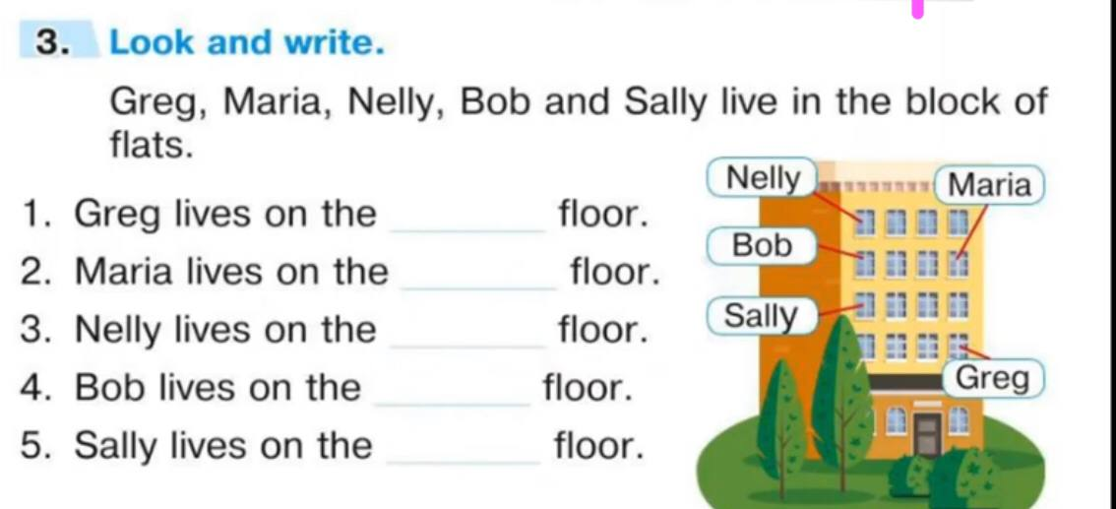

***4. Grammar***

Ex. 4 p. 30

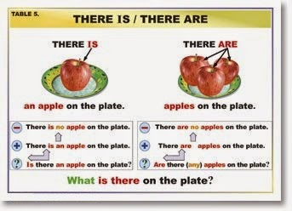

Конструкції **There is** та**There are** використовуються для позначення наявності чогось в певному місті, місцезнаходження предметів або ж їх кількості. В таких конструкціях слово **there** виконує функцію формального [підмета](https://grammarway.com/ua/principal-parts-of-the-sentence#the-subject) та не несе якогось певного значення (загалом його не перекладають як «**тут**», «**там**»), тому в більшості випадків такі речення перекладаються українською з кінця.

* *There is a mouse in the kitchen! – На кухні миша!*
* *There are some cookies in the box. – В коробці є трохи печива.*

***5. Writing***

Ex. 5 p. 30 Вставити **is** або **are.**

Saturday, the twenty-third of October

Homework

Ex. 5 p. 30

1. There **are** two bedrooms in the house.

***6.Homework***

Домашнє завдання:

1. Опрацювати правило «There is/ there are»;

2. Доробити письмово вправу.

**Надіслати виконані вправи у Вайбер (0964124047) – Людмила Григорівна або прикріпити на Human.**